Nama : Muhammad Eka Setio Aji

NIM : 3332190068

Mata Kuliah : Basis Data – Semester Pendek

Database : Penjualan

Link Github : <https://github.com/muhekaSA/finalbasdat>

Link Youtube : <https://youtu.be/wQd-1lfalJY>

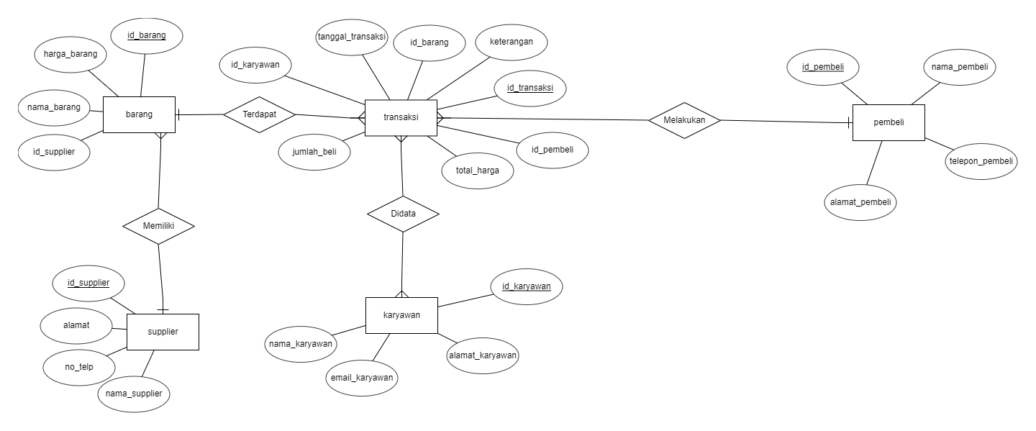

Gambar 1 Rancangan ERD

1. Melakukan open terhadap mariaDB (mysql) melalui cmd/cmder

* Buka terminal cmd/cmder
* Masukan “cd C:\xampp/mysql/bin” – Enter
* Masukan “mysql -u root” – Enter

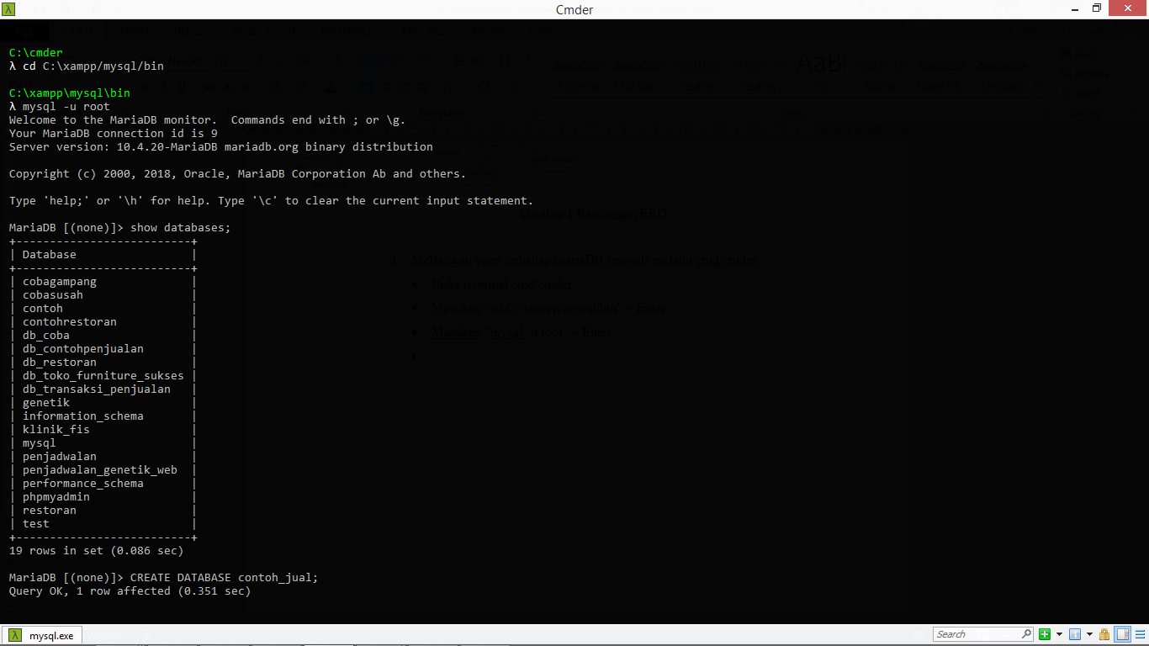

1. Membuka listing database yang tersedia melalui cmd/cmder

* Masukan “show databases; ”

-digunakan untuk menampilkan list database yang telah dibuat



1. Membuat Database

* Masukan “CREATE DATABASE db_toko_furniture_sukses” -Database sudah dibuat dari awal selanjutnya kita tampilkan komponen yang telah dibuat.
* Masukan “use db_toko_furniture_sukses”- digunakan untuk menggunakan atau menset database (tersebut atau terdefinisikan) sebagai default db yang akan digunakan

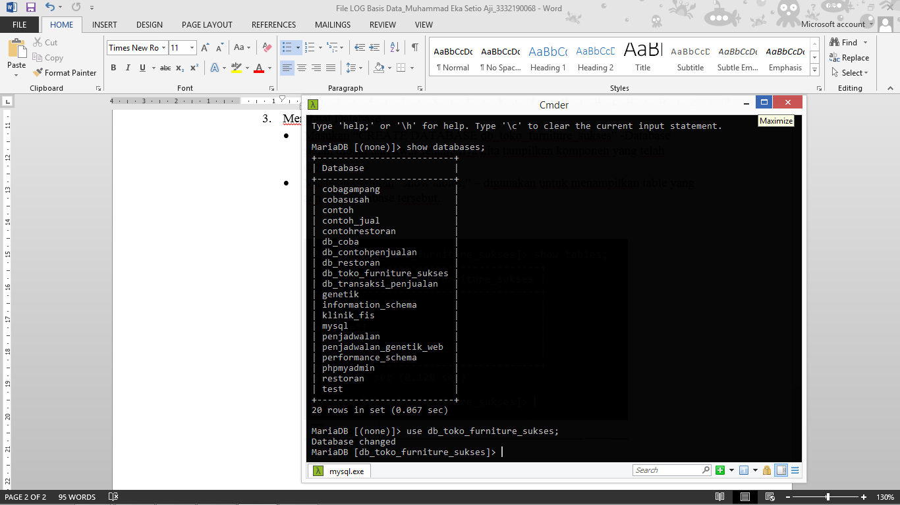

* Masukan perintah “show tables;” – digunakan untuk menampilkan table yang ada pada database tersebut.

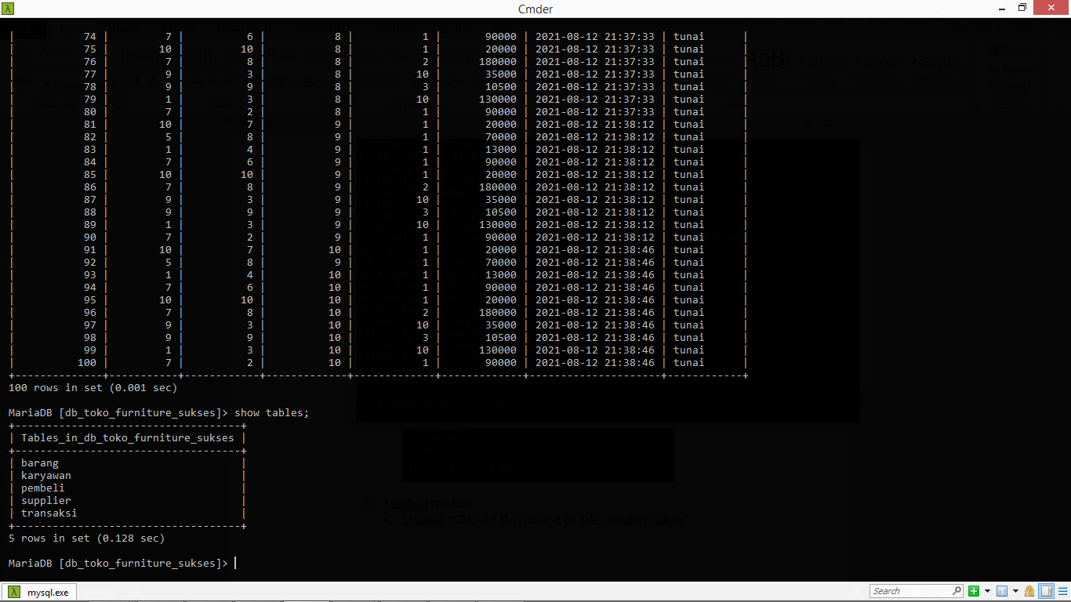

* Selanjutnya untuk membuat table dapat digunakan perintah sebagai berikut “CREATE TABLE contoh_table (id_karyawan int AUTO_INCREMENT, nama_karyawan VARCHAR(150) NOT NULL, PRIMARY KEY(id_karyawan));”

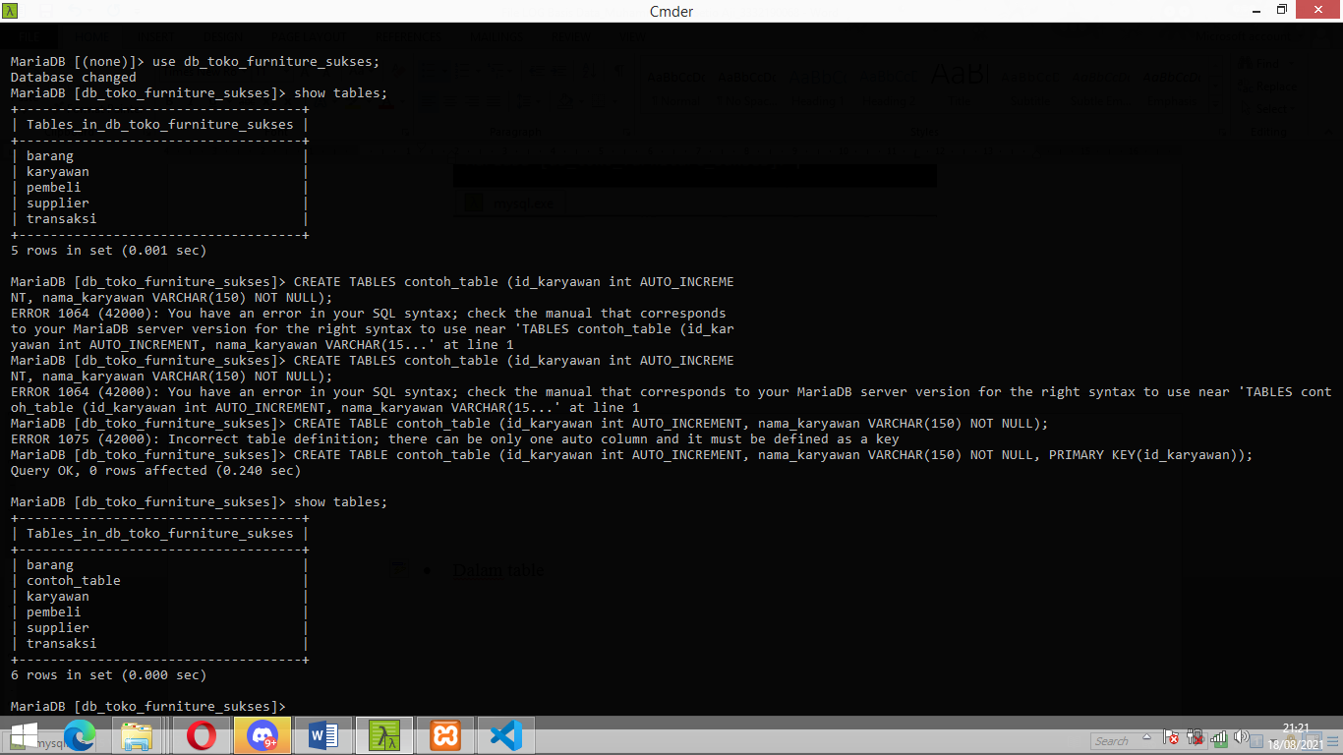

* Dalam table db_toko_furniture_sukses terdapat 5 tabel utama yaitu barang, karyawan, pembeli, supplier dan transaksi.
* Query untuk membuat table barang “CREATE TABLE barang (id_barang INT AUTO_INCREMENT, harga_barang int(100) NOT NULL, nama_barang varchar(150) NOT NULL, id_supplier int(11) NOT NULL, PRIMARY KEY(id_barang));”
* Query untuk membuat table karyawan “CREATE TABLE karyawan(id_karyawan INT AUTO_INCREMENT, nama_karyawan VARCHAR(150) NOT NULL, alat_karyawan VARCHAR(150) NOT NULL, alamat_karyawan VARCHAR(150) NOT NULL, email_karyawan VARCHAR (150) NOT NULL, PRIMARY KEY(id_karyawan));”
* Query untuk membuat table pembeli “CREATE TABLE pembeli(id_pembeli INT AUTO_INCREMENT, nama_pembeli VARCHAR(150) NOT NULL, telepon_pembeli INT(16) NOT NULL, alamat_pembeli VARCHAR(150) NOT NULL, PRIMARY KEY(id_pembeli));”
* Query untuk membuat table supplier “CREATE TABLE supplier(id_supplier INT AUTO_INCREMENT, alamat_supplier VARCHAR(150) NOT NULL, telepon_supplier INT(15) NOT NULL, nama_supplier VARCHAR(150) NOT NULL, PRIMARY KEY(id_supplier));”
* Query untuk membuat table transaksi “CREATE TABLE transaksi(id_transaksi INT AUTO_INCREMENT, id_barang INT(11) NOT NULL, id_pembeli INT(11) NOT NULL, id_karyawan INT(11) NOT NULL, jumlah_beli INT(11) NOT NULL, total_harga INT(18) NOT_NULL, tanggal_transaksi timestamp, keterangan VARCHAR(500) NOT NULL, PRIMARY KEY(id_transaksi) );”

1. Input Data, SELECT DATA, JOIN TABLE

* Query untuk melakukan input data kedalam table “INSERT INTO contoh_table VALUES(NULL, "Muhammad Eka");”

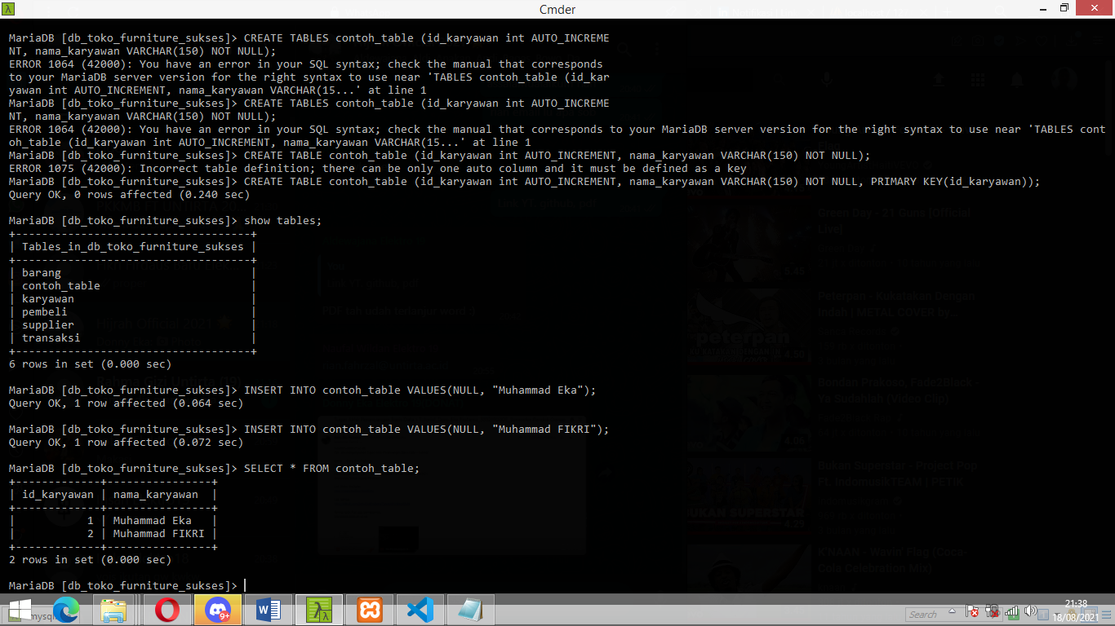

* Query untuk menampilkan data dapat menggunakan perintah SELECT * FROM nama_table
* Query untuk menampilkan data table barang “SELECT * FROM barang;”

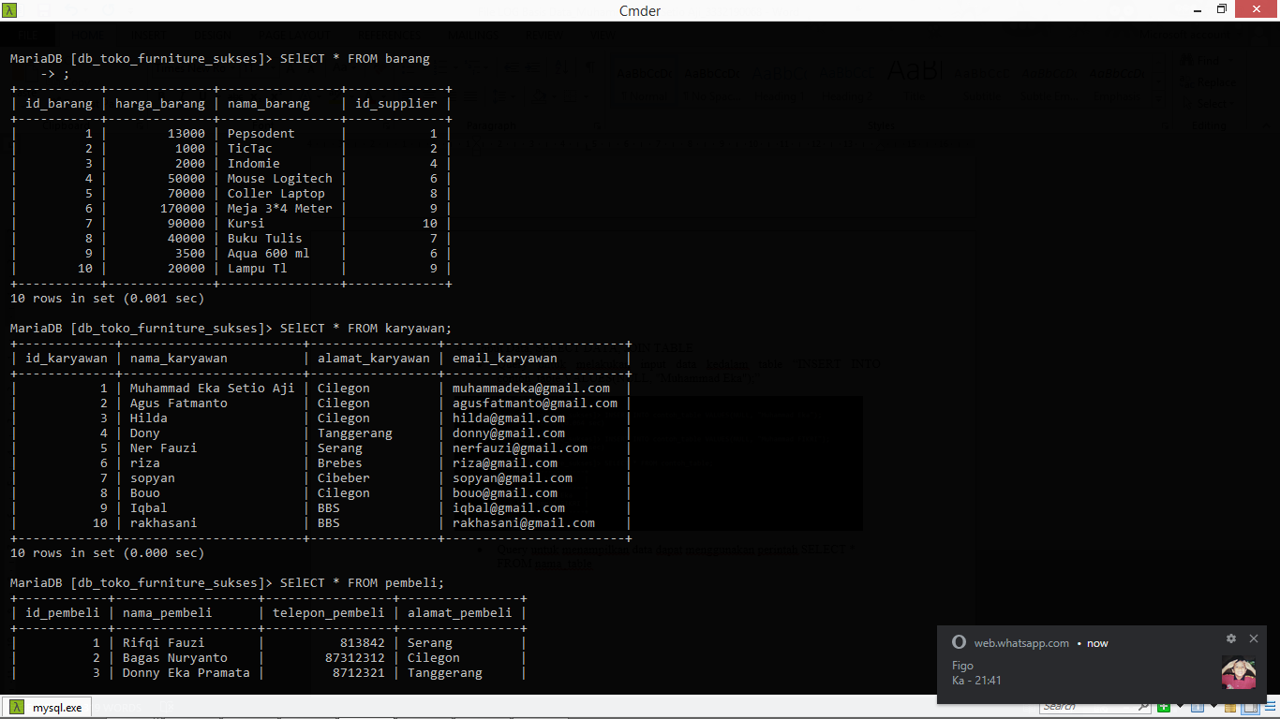

* Query untuk menampilkan data table karyawan “SELECT * FROM karyawan;”

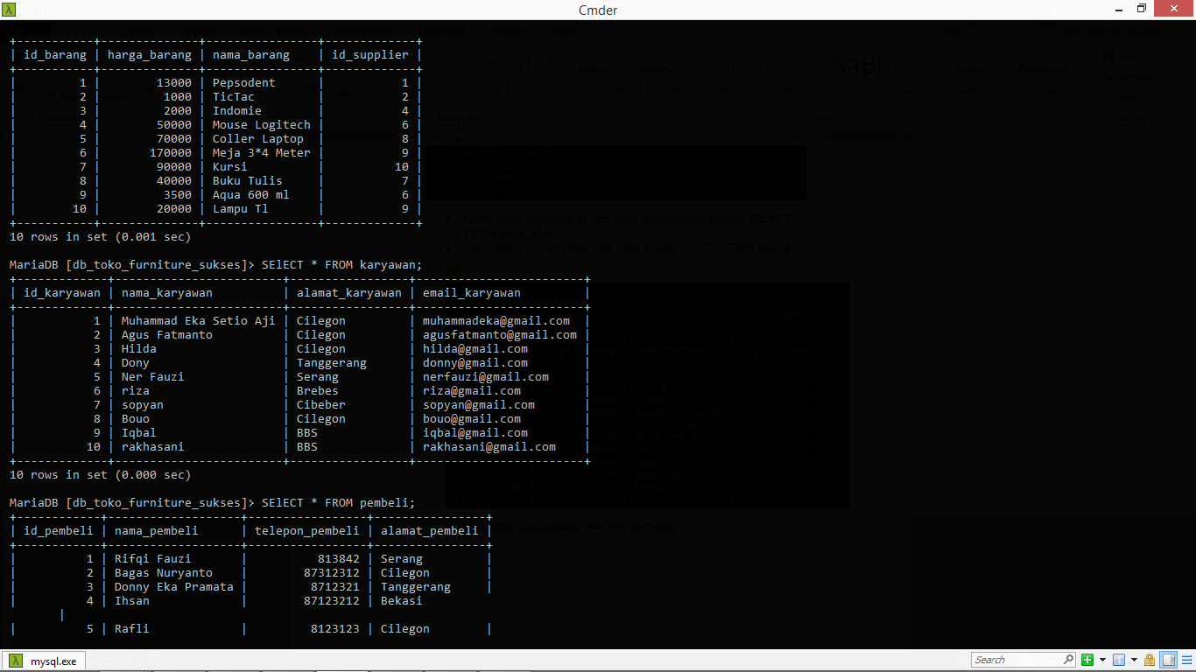

* Query untuk menampilkan data table pembeli “SELECT * FROM pembeli;”

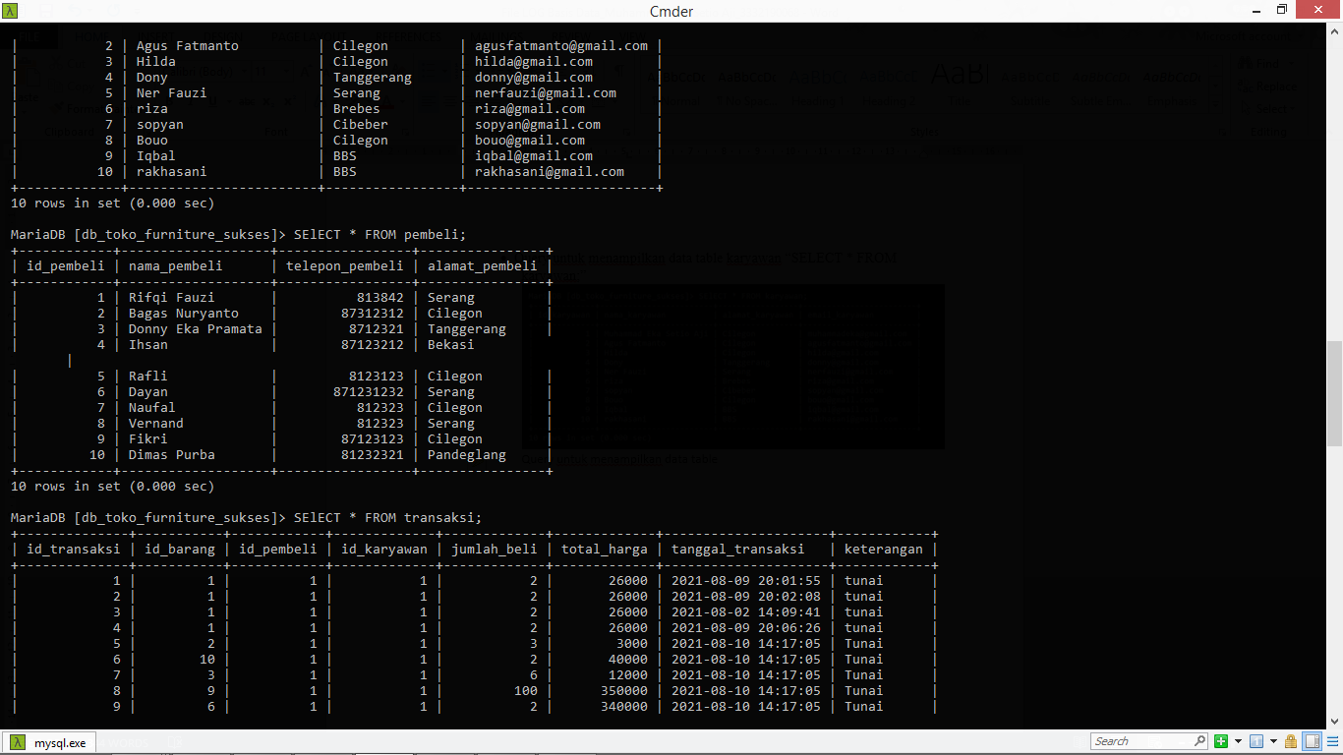

* Query untuk menampilkan data transaksi “SELECT * FROM transaksi;”

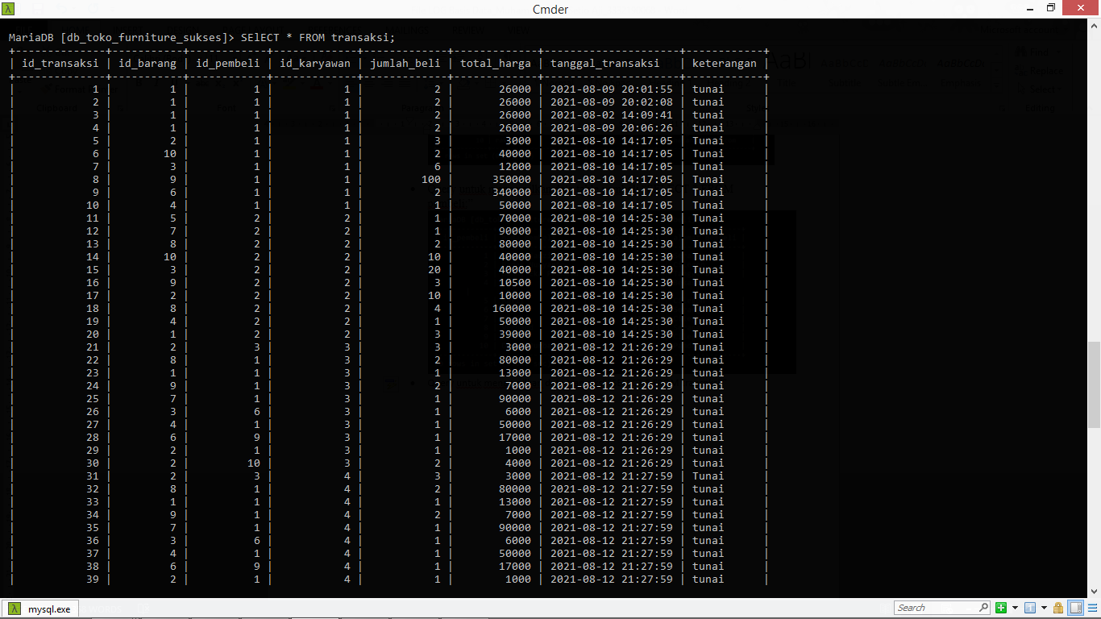

* Query untuk menampilkan data dengan JOIN “SELECT pembeli.nama_pembeli, barang.nama_barang,transaksi.jumlah_beli, karyawan.nama_karyawan, transaksi.tanggal_transaksi FROM barang JOIN transaksi ON barang.id_barang = transaksi.id_barang JOIN pembeli ON pembeli.id_pembeli = transaksi.id_pembeli JOIN karyawan ON karyawan.id_karyawan = transaksi.id_karyawan;”

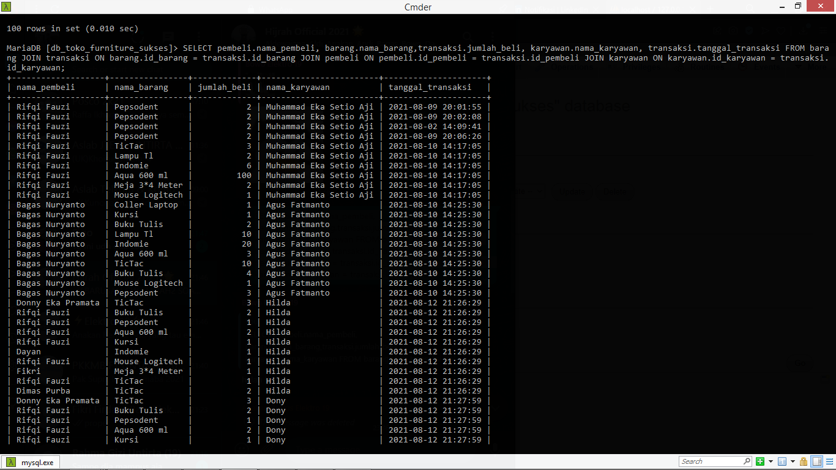

* Query untuk insert data ke table barang “INSERT INTO barang VALUES(NULL, ‘13000’, ‘Pepsodent’, ‘1’);”
* Query untuk insert data ke table karyawan “INSERT INTO karyawan VALUES(NULL, ‘Muhammad Eka Setio Aji’,’Cilegon’,’muhammadekapra123@gmail.com’);”
* Query untuk insert data ke table pembeli “INSERT INTO pembeli VALUES(NULL, ‘Rifqi Fauzi’,’08138428’,’serang’);”
* Query untuk insert data ke table supplier “INSERT INTO supplier VALUES(NULL, ‘Serang’,’Bantara Group’);”
* Query untuk insert data ke table transaksi”INSERT INTO transaksi VALUES(NULL,’1’,’1’,’1’,’2’,’26000’,’current time stamp’,’tunai’);

1. Menggunakan Git

* Letakan File yang akan di push kedalam 1 folder
* Klik kanan pada folder yang akan di push kemudian pilih gitbash here
* Masukan perintah “git init” - enter
* Masukan perintah “git add .” - enter
* Masukan perintah “git commit -m "This is my last Commit” - enter
* Masukan perintah “git remote add origin [git@github.com:muhekaSA/finalbasdat.git](mailto:git@github.com:muhekaSA/finalbasdat.git)"
* Masukan perintah “git push –u origin master”

